Тайны пирамид
Свинина Анна Александровна – студентка 2 курса очной формы обучения специальности 51.02.02 «Социально-культурная деятельность» (вид «Организация и постановка культурно-массовых мероприятий и театрализованных представлений») Кировское областное государственное профессиональное образовательное автономное учреждение «Вятский колледж культуры»
Чернядьева Е.Н. - преподаватель

Со школьной скамьи мы наслышаны о пирамидах, с детства они волнуют наш ум и воображение. Когда мы думаем о пирамидах, перед нами сразу всплывают египетские пейзажи, пустыни, где тысячи лет стоят великие сооружения, или извечные уроки географии, а затем к нам приходит ощущение тайны.
Поэтому данная тема пользуется большим интересом, особенно у подрастающего поколения, в связи с загадками и всевозможными необъяснимыми фактами, которыми она окружена.
Пирамида (от греч. Pyramis, род. падеж pyramidos), многогранник, одной из граней которого служит многоугольник (основание, которое в частности может быть треугольником), а остальные грани (боковые) суть треугольники с общей вершиной. В зависимости от числа боковых граней пирамиды делятся на треугольные, четырёхугольные и т. д. (Рис. 1)
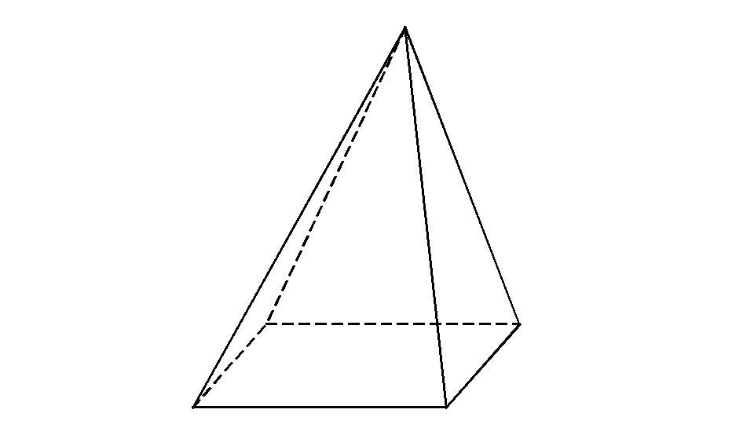
Рис. 1
Правильная пирамида - когда основанием пирамиды является правильный многоугольник, а высота проецируется в центр основания (или проходит через него). (Рис. 2)
В правильной пирамиде все боковые ребра имеют одинаковую величину, и каждая боковая грань является равнобедренными треугольниками одного размера.
Прямоугольная пирамида – это пирамида, в которой одно из боковых рёбер перпендикулярно основанию. (Рис. 2)
В этом случае, это ребро и будет высотой пирамиды.
Усеченная пирамида – является многогранник, заключенный меж основанием пирамиды и секущей плоскостью, которая параллельна ее основанию.
Или другими словами: усеченная пирамида – это такой многогранник, который образован пирамидой и ее сечением, параллельным основанию. (Рис. 2)
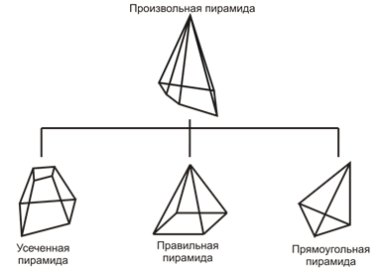
Рис. 2
Простейшая пирамида – треугольная пирамида, являющаяся также тетраэдром, то есть четырехгранником. (Рис. 3)
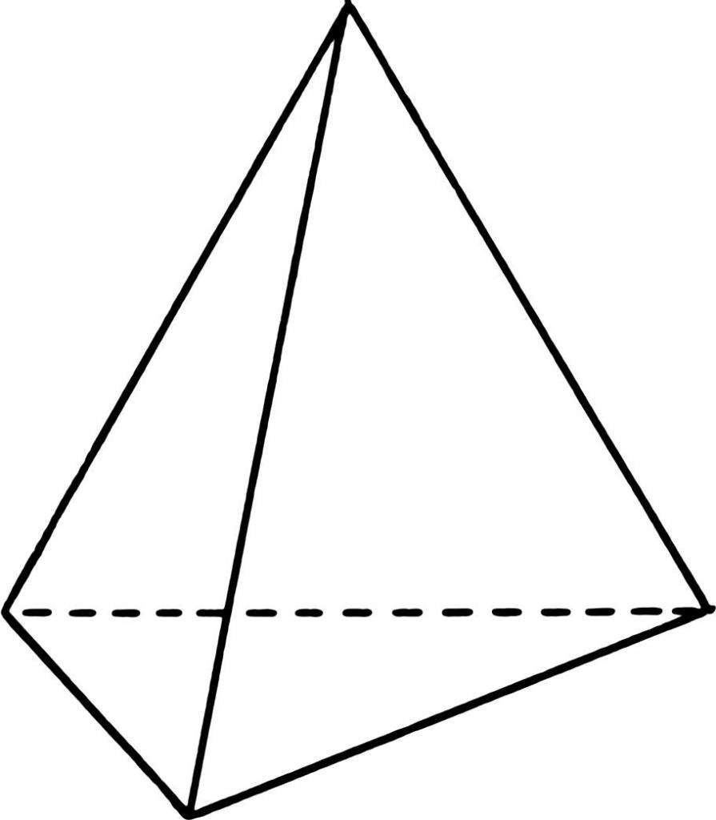
Рис. 3
Пирамида будет правильной, когда основание этой пирамиды – это правильный многоугольник, а все боковые грани имеют равную величину.
По количеству углов основания пирамиды делят на треугольные, четырехугольные и так далее.
Пирамида будет треугольной, четырехугольной, и так далее, когда основанием пирамиды будет треугольник, четырехугольник и так далее. Треугольная пирамида есть четырехгранник – тетраэдр. Четырехугольная – пятигранник и так далее.
Таким образом, мы дали понятие о том, что такое пирамида, и узнали, что существуют её виды, такие как: правильная, прямоугольная, усеченная и простейшая пирамиды.
Пирамида в архитектуре, монументальное сооружение, имеющее правильную пирамидальную (иногда ступенчатую или башнеобразную) форму и характерное в основном для древнего мира.
Известно немалое количество пирамид, построенных разными культурами Древнего мира в основном в качестве храмов или монументов.
К крупным пирамидам относятся египетские пирамиды (самые высокие из всех), мезоамериканские пирамиды доколумбовых культур (ацтеки, майя, Теучитлан) в Латинской Америке. Пока менее широко известны также очень крупные китайские пирамиды и пирамиды культуры Норте-Чико в Андах, обнаруженные в 1997 г. и бывшие, по-видимому, современными древнеегипетским. Меньшие по размеру и менее известные пирамиды сохранились в Нубии (Мероэ) и Риме (Пирамида Цестия).
Самые известные пирамиды в архитектуре это египетские. Египетские пирамиды – это гробницы фараонов, царей Древнего Египта. Строительство пирамид велось приблизительно с 2700 по 1800 год до нашей эры. Каждый фараон вступив на престол, начинал строить пирамиду, в которой после смерти он будет погребен. И чем могущественнее и богаче был фараон, тем величественнее была его гробница.
Возьмем, например, пирамиду фараона Хуфу (Хеопса) (Рис. 4). Её еще называют Великой, так как она – самая большая из всех сохранившихся пирамид и самая изученная.
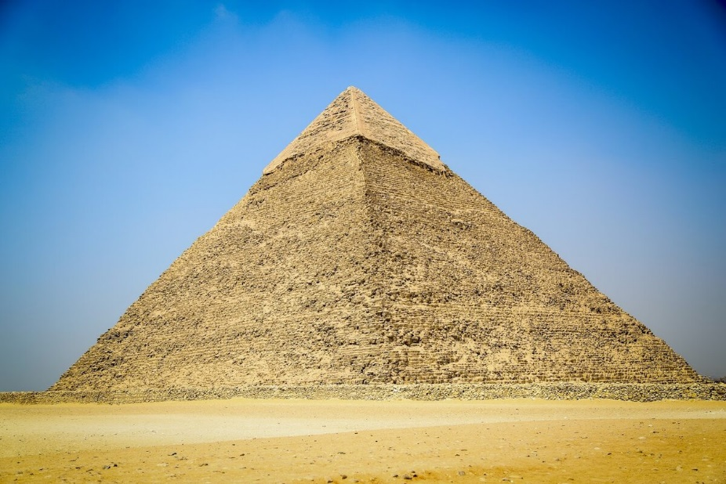
Рис. 4
Подсчитан общий вес каменных блоков, обработанных и уложенных в пирамиду. Он равен 6,5 миллионам тонн! Одни ученые предполагают, что в строительстве участвовало примерно 100 000 человек в течение 20 лет. По мнению же других, даже такая огромная армия строителей не смогла бы всего за два десятилетия справиться с этой непосильной задачей.
В архитектуре Санкт-Петербурга "египетский стиль" является одним из определяющих и самых загадочных атрибутов города на Неве. Например: «Египетская» пирамида. Царское село. (Рис. 5) «Египетские ворота». Царское село. (Рис. 6)
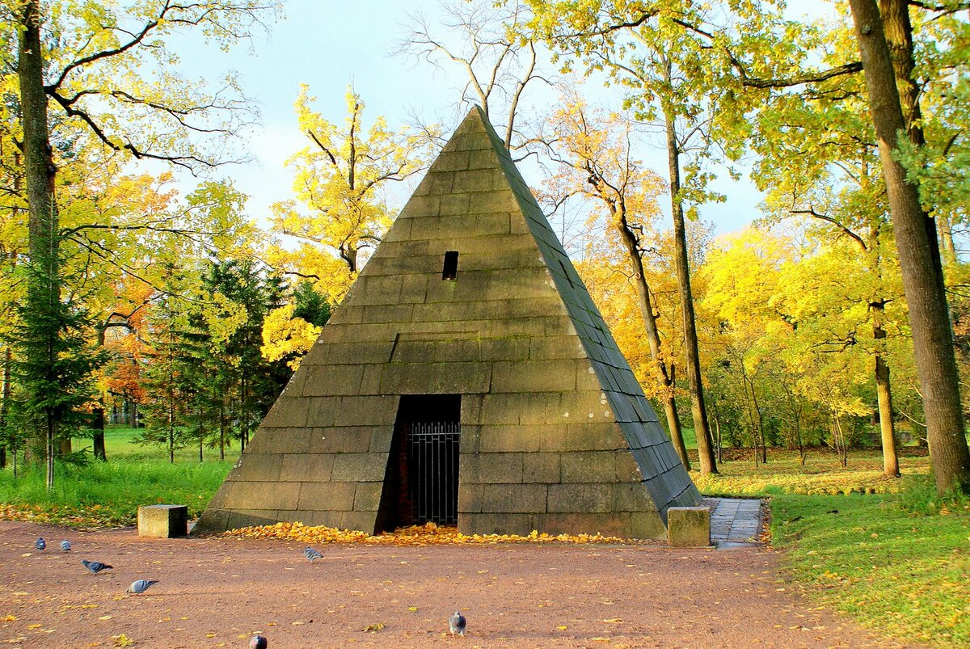
Рис. 5
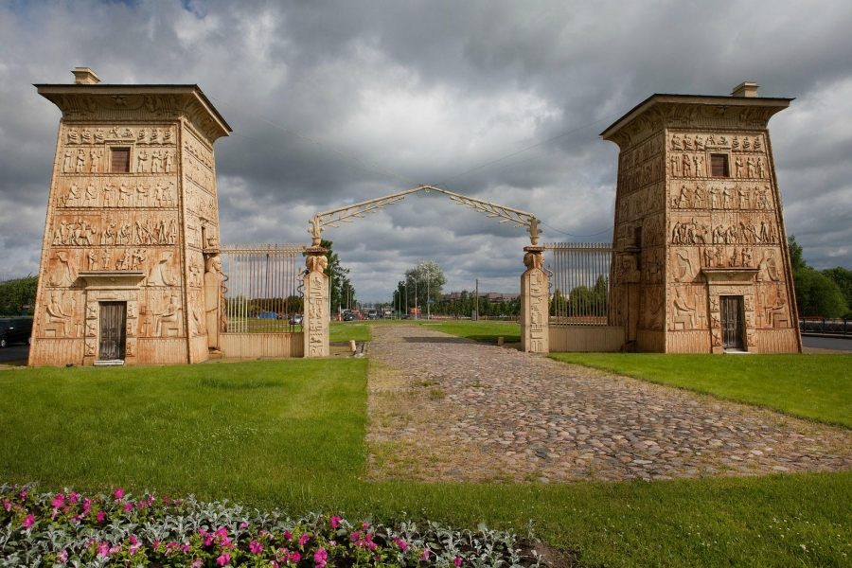
Рис. 6
Из более современных архитектурных построек возьмём в пример Эйфелеву башню. Ажурная стальная конструкция, возведенная в Париже для Всемирной выставки 1889 года, принесла бессмертие своему создателю. Башня задумывалась как украшение выставки, главный ее «экспонат», и должна была демонстрировать удивительную мощь новой техники. Высота Эйфелевой башни – 300 метров, что на долгие годы сделало это сооружение самым высоким в мире; она сложена из 12000 частей! (Рис. 7)
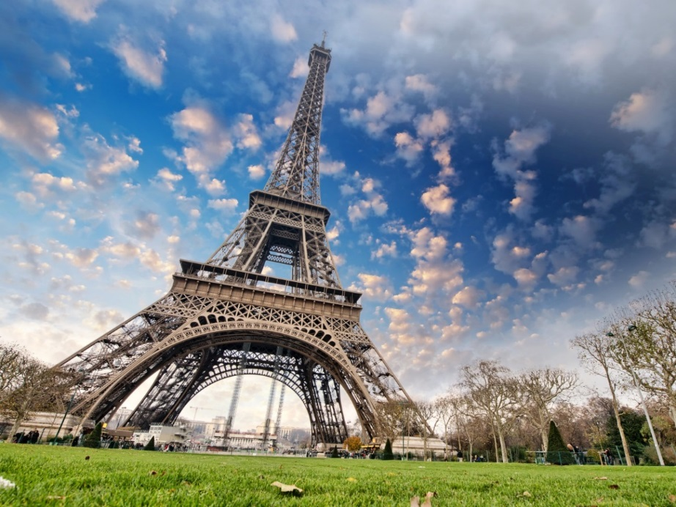
Рис. 7
Самое известное сооружение в России — это Пирамиды Голода (Рис. 8), разработанные российским инженером Александром Голодом. Относятся к так называемым «энергетическим пирамидам», которые в оккультизме считаются преобразователями или накопителями некой неизвестной науке «биоэнергии».
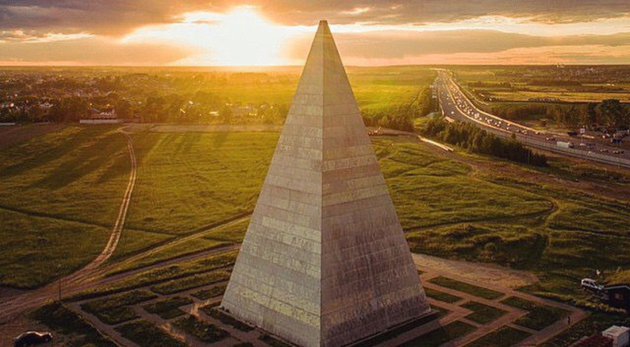
Рис. 8
Исходя из всего вышесказанного, можно заметить, что пирамидальная форма очень часто использовалась, как в древней архитектуре, так востребована и по сей день.
Рассматривая частные случаи, можно заметить, что пирамида широко используется в повседневной жизни, даже в домашнем хозяйстве. Пирамидальная форма встречается часто, прежде всего, в природе: растения, кристаллы, молекула метана имеет форму правильной треугольной пирамиды – тетраэдра, элементарная ячейка кристалла алмаза тоже представляет собой тетраэдр, в центре и четырех вершинах которого расположены атомы углерода. Пирамиды встречаются в домашних условиях, детских игрушках. Кнопки, клавиатуры компьютера часто являются подобиями четырехугольной усеченной пирамиды. Их можно увидеть в виде элементов зданий или самих архитектурных построек, как светопрозрачные конструкции крыш.
Так же, термин пирамида употребляется в следующих примерах:
Экологические пирамиды — это графические модели (как правило, в виде треугольников), отражающие число особей (пирамида чисел), количество их биомассы (пирамида биомасс) или заключенной в них энергии (пирамида энергии) на каждом трофическом уровне и указывающие на понижение всех показателей с повышением трофического уровня.
Информационная пирамида. Она отражает иерархию различных видов информации.
Таксономия Блума. (Рис. 9) Таксономия Блума предлагает классификацию задач в виде пирамиды, устанавливаемых педагогами ученикам, и, соответственно, целей обучения. Она делит образовательные цели на три сферы: когнитивную, аффективную и психомоторную. Внутри каждой отдельной сферы для перехода на более высокий уровень необходим опыт предыдущих уровней, различаемых в данной сфере.
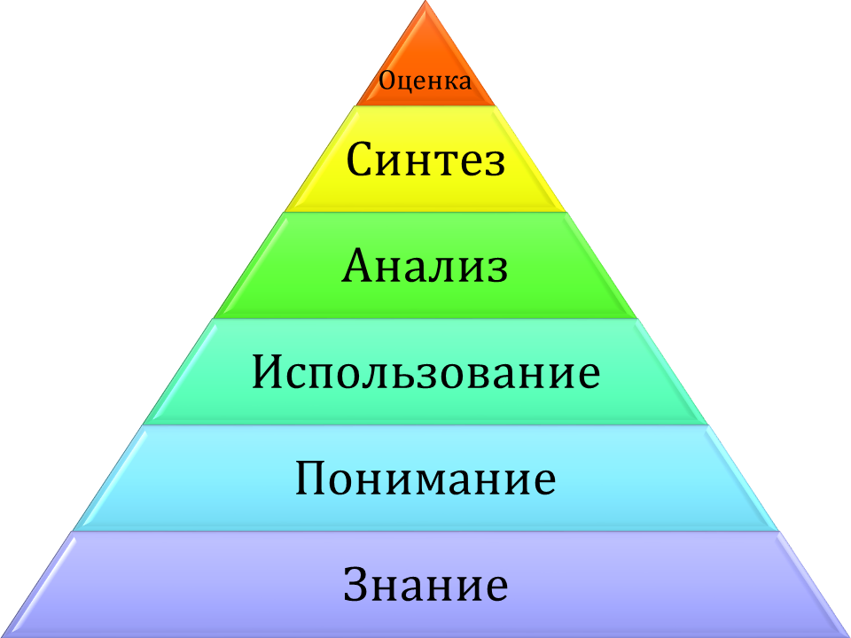
Рис. 9
Финансовая пирамида – специфическое явление экономического развития. Название «пирамида» наглядно иллюстрирует ситуацию, когда люди «внизу» пирамиды отдают деньги малочисленной верхушке. При этом каждый новый участник платит, чтобы увеличить возможность своего продвижения наверх пирамиды.
Пирамида потребностей Маслоу (Рис. 10) - отражает одну из самых популярных и известных теорий мотивации — теорию иерархии потребностей. Потребности Маслоу распределил по мере возрастания, объяснив такое построение тем, что человек не может испытывать потребности высокого уровня, пока нуждается в более примитивных вещах. По мере удовлетворения низлежащих потребностей, все более актуальными становятся потребности более высокого уровня, но это вовсе не означает, что место предыдущей потребности занимает новая, только когда прежняя удовлетворена полностью. И так далее.
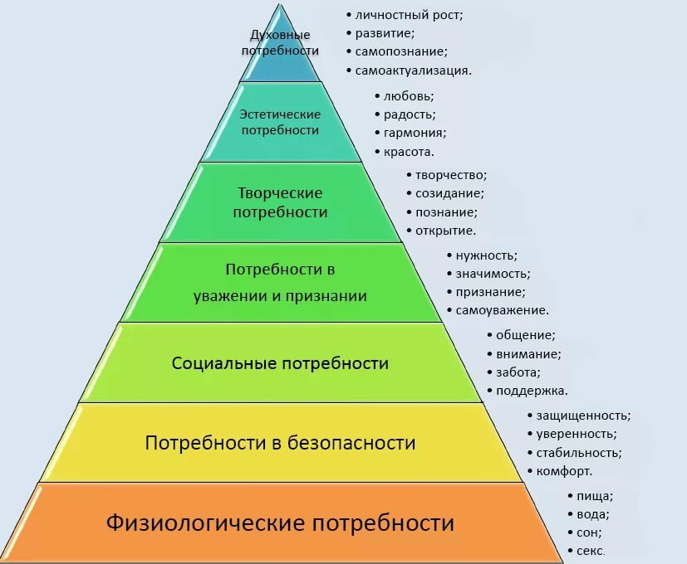
Рис. 10
Таким образом, термин и сами фигуры очень часто встречаются в жизни человека. Без них будет уже сложно представить свою жизнь, как в теории, так и в быту.
Мы постоянно встречаемся с пирамидальными фигурами в нашей жизни, будь это обычный урок геометрии или же историческое архитектурное сооружение. За многие тысячелетия своего существования, пирамиды превратились в некий символ, олицетворяющий стремление человека достичь вершины знаний.

Список литературы
1. А. М. Прохоров, Большая советская энциклопедия, третье здание, Отоми-Пластырь,19, [Текст] / А.М. Прохоров, Н.К. Байбаков - М. Издательство «Советская энциклопедия». 1975-648 с.
2. Всё о пирамиде. [Электронный ресурс] – Режим доступа: https://school-science.ru/3/7/33218 (Дата обращения - 28.01.20)
3. Геометрические фигуры. Пирамида. [Электронный ресурс] – Режим доступа: https://www.calc.ru/Geometricheskiye-Figury-Pravilnaya-Piramida.html (Дата обращения - 27.01.20)
4. Исследование на тему: Современные пирамиды, какие они? [Электронный ресурс] – Режим доступа: http://mognovse.ru/hgl-cele-ustanovite-kakim-obrazom-piramida-nahodit-svoe-primen.html (Дата обращения - 28.01.20)
5. Исследовательская работа по теме «Пирамида». [Электронный ресурс] – Режим доступа: https://infourok.ru/issledovatelskaya-rabota-po-teme-piramida-klass-3109392.html (Дата обращения - 30.01.20)
6. Проект Египетские пирамиды. [Электронный ресурс] - Режим доступа: https://obuchonok.ru/node/6048 (Дата обращения - 19.01.20)
7. Тайны пирамиды. [Электронный ресурс] – Режим доступа: https://school-science.ru/5/7/34781 (Дата обращения - 28.01.20)
8. Т. Пономарева, Я познаю мир: Детская энциклопедия: Мир загадочного, [Текст] / Т. Пономарева, Е. Пономарев – М.: ООО «Фирма «Издательство АСТ»»; ООО «Издательство Астрель». 2000-488 с.

